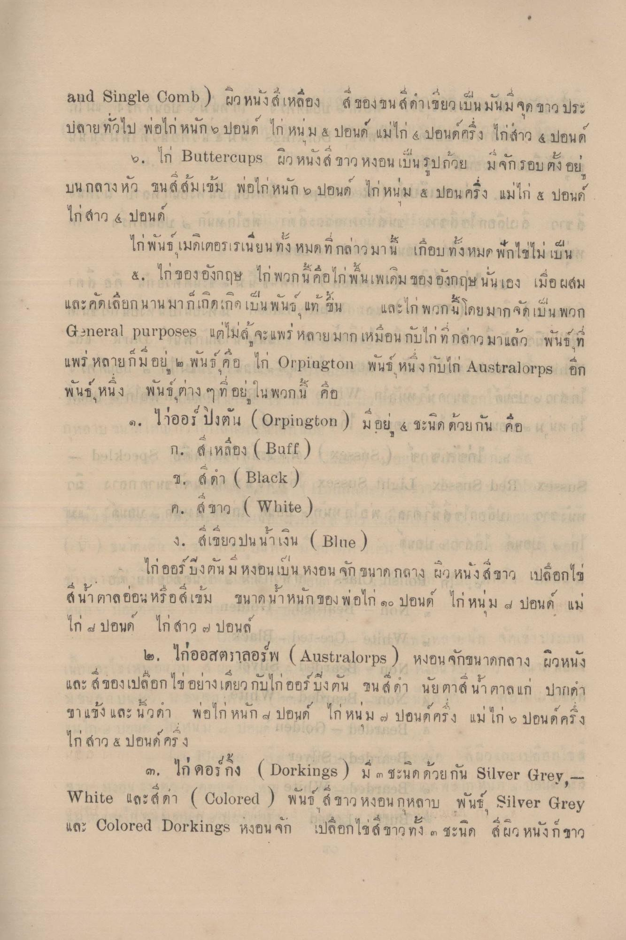
and Single Comb ) ผิวหนัง สีเหลือง สี ของ ขนสีดําเขียวเป็นมันมีจุดขาว ประ ปลายทั่วไป พ่อไก่ หนัก ๒ ปอนด์ ไก่ หนม 8 ปอนด์ แม่ไก่ 4 ปอนด์ครึ่ง ไก่สาว 4 ปอนด์
9. ไก่ Buttercups ผิว หนัง ขาว หงอน เป็นรูปถ้วย มีจักรอบ ตั้ง อยู่ บนกลางหัว ชน สีส้มเข้ม พ่อไก่ หนัก 6 ปอนด์ ไก่ หนม 8 ปอน ครึ่ง แม่ไก่ ๕ ปอนด์ ไก่ สาว 4 ปอนด์ สปา
จากกา ออโอ
โก พ น
เนยนทั้ง หมด ท กลาวมา
« U) 'ศ 1 ๔) ทั้งหมด พกใข โม เบน
| พวก น คอเก พ นเพเดิม ขอ
ผล์ม
3)
-
)
24 -
4. ไก่ ของอังกฤษ ไก่ พวกนี้คือไก่พื้นเพเดิม ของอังกฤษ นั่นเอง เมื่อผสม และคัดเลือก นานมาก็เกิดเกิดเป็น พันธ แท้ ขึ้น และไก่ พวกนี้ โดยมากจัดเป็น พวก General purposes แต่ไม่ล้จะแพร่หลายมาก เหมือนกับไก่ที่กล่าวมาแล้ว เพันธ์ ที่ แพร่ หลายก็มีอยู่ ๒ พันธุ์ คือ ไก่ Orpington พันธ์ หนึ่งกับไก่ Australorps อีก พันธ์ หนึ่ง พันธ์ ต่าง ๆ ที่อยู่ ใน พวกนี้ คือ ด ต จ รอได้ 0 0
๑. ไออร์ ปิงตัน (Orpington) มีอยู่ 4 จะนิดด้วยกัน คือ 4 โลก hollo 11. ainaos ( Buff ) ) in na romu 1. am (Black) than
b e dr n. 0912 ( White ) en rebelnoolore
ง. สีเขียวปน น้ําเงิน ( Blue ) เกาะ
ไก่ออร์ ซึ่งตนมหงอนเป็น หงอน จัก ขนาดกลาง ผิว หนังสีขาว เปลือกไข่ สีน้ําตาลอ่อน หรือสีเข้ม ขนาดน้ําหนักของ พ่อไก่ ๑๐ ปอนด์ ไก่ หนม 4 ปอนด์ แม่ ไก่ 4 ปอนด์ ไก่ สาว ๗ ปอนด์
๒. ไก่ออสตราลอร์พ (Australorps ) หงอน จักขนาดกลาง ผิวหนัง และ สีของเปลือกไข่อย่างเดียวกับไก่ออร์ บึงกัน ขนสภา นัยตา, น้ําตาล แก่ ปากกา ขาแข้ง และ นวด พ่อไก่ หนัก 4 ปอนด์ ไก่ หนม ๓ ปอนด์ครง แม่ไก่ 5 ปอนดครึ่ง ไก่ สาว 4 ปอนด์ครง
๓. ไก่ ดอร์ถึง ( Dorkings ) มี ๓ ชะนิดด้วยกัน Silver (Grey, White และสีดา ( Colored ) พันธ์ สีขาว หงอน กุหลาบ พันธ์ Silver Grey
.
4
น
และ Colored Dorkings หงอน จุก
ด ชาQ ทง ๓ ซะนด
ส์ ผู้
หนงก ชาว

